5 - Peuple fidèle

1 - Peuple fidèle, le Seigneur t’appelle :
C’est fête sur terre,
Le Christ est né. Viens à la crèche
Voir le roi du monde.

R - En lui viens reconnaître (Ter)
Ton Dieu, ton Sauveur.

2 - Verbe, Lumière, et Splendeur du Père,
Il naît d’une mère, petit enfant. Dieu véritable, le Seigneur fait homme.

3 - Peuple, acclame, avec tous les anges,
Le Maître des hommes
Qui vient chez toi.
Dieu qui se donne à tous ceux qu’il aime !

6 -Les anges dans nos campagnes

1 - Les anges dans nos campagnes
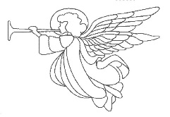
Ont entonné l’hymne des cieux,
Et l’écho de nos montagnes
Redit ce chant mélodieux :

R - Gloria in excelsis Deo (Bis)

2 - Il est né, le Roi céleste,
Le Dieu Très-Haut, le seul Sauveur.
En lui Dieu se manifeste
Pour nous donner le vrai bonheur.

LITURGIE DE L’EUCHARISTIE

7 - Veilleurs, bénissez Dieu

R - Veilleurs, bénissez Dieu dans la nuit,
Il nous donne sa paix.
Veilleurs, bénissez Dieu,
Élevez les mains,
Dans la nuit, bénissez sans fin.

1 - Dans le silence,
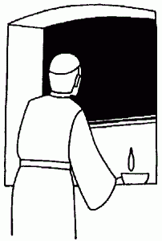
Faites monter en vos cœurs,
La joie, la louange.

2 - Gardez vos lampes
Allumées pour le retour de Dieu,
Notre Maître.

8 - Ô Éternel

R - Garde-moi, mon Dieu,
Ma force est en toi ;
Garde-moi, mon Dieu,
Mon bonheur, c'est toi. (bis)
1 - Ô Éternel, de toi dépend ma vie,
Tu es mon Dieu et je viens à toi.
Je te bénis, ô Éternel,
Toi mon conseiller, tu es avec moi.

2 - Mon cœur exulte, mon âme est en fête,
Ma chair repose, j'ai confiance en toi.
Tu ne peux m'abandonner,
Tu montres le chemin, tu es toute ma joie.

9 - Vienne la rosée

1 - Vienne la rosée sur la terre,
Naisse l’espérance en nos cœurs,
Brille dans la nuit la lumière :
Bientôt va germer le Sauveur.
Au désert un cri s’élève :
Préparez les voies du Seigneur.

2 - Berger d’Israël, tends l’oreille,
Descends vite à notre secours :
Et nos yeux verront tes merveilles,
Nos voix chanteront ton amour.
Fille de Sion, tressaille,
Le Seigneur déjà vient vers toi.

10 - Je viens vers toi

1 - Comme l´argile se laisse faire
Entre les mains agiles du potier,
Ainsi mon âme se laisse faire,
Ainsi mon cœur te cherche, toi, mon Dieu.

R - Je viens vers toi, Jésus (*4)

3 - Comme un veilleur attend l´aurore
Ainsi mon âme espère en ta Parole.
Car ta Parole est une lampe,
Une lumière allumée sur mes pas.

11 - Pain des merveilles

R - Voici le pain, voici le vin,
Pour le repas et pour la route,
Voici ton corps, voici ton sang.
Entre nos mains, voici ta vie
Qui renaît de nos cendres.

1 - Pain des merveilles de notre Dieu,
pain du Royaume, table de Dieu.

2 - Vin pour les noces de l'homme-Dieu,
Vin de la fête, Pâque de Dieu

3 - Force plus forte que notre mort
vie éternelle en notre corps.

12 - Venez approchons-nous

R - Venez approchons-nous
De la table du Christ,
Il nous livre son corps et son sang.
Il se fait nourriture, pain de Vie Éternelle,
Nous fait boire à la coupe
Des Noces de l’Agneau.

1 - La Sagesse de Dieu a préparé son vin,
Elle a dressé la table, elle invite les saints:
Venez boire à la coupe!” Venez manger le pain!
Soyez la joie de Dieu, accourez au festin!”

2 - Par le pain et le vin reçus en communion,
Voici le sacrifice qui nous rend à la Vie.
Le sang de l’Alliance jaillit du cœur de Dieu,
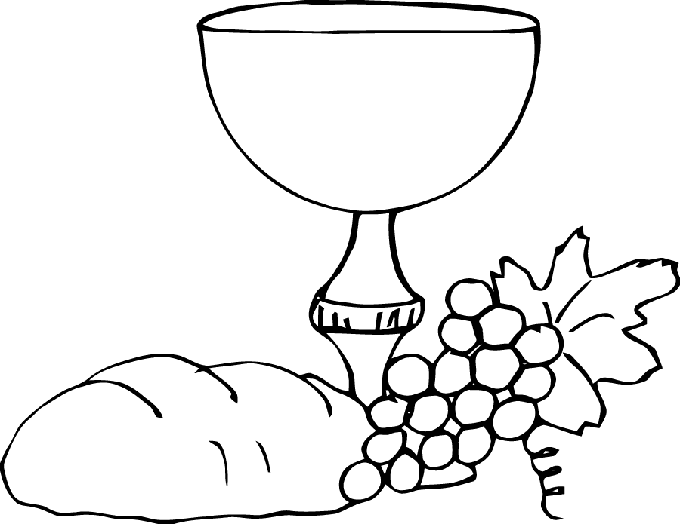
Quand le Verbe fait chair
s’offre à nous sur la croix.

3 - Dieu est notre berger,
Nous ne manquons de rien,
Sur des prés d’herbe fraîche,
Il nous fait reposer
Il restaure notre âme, Il nous garde du mal,
Quand Il dresse pour nous la table du Salut.

13 - Venez, divin Messie

R - Venez, divin Messie,
Nous rendre espoir et nous sauver !
Vous êtes notre vie !
Venez, venez, venez !

1 - Ô Fils de Dieu, ne tardez pas ;
Par votre corps donnez la joie
A notre monde en désarroi.
Redites-nous encore
De quel amour vous nous aimez ;
Tant d’hommes vous ignorent !
Venez, venez, venez !

2 - À Bethléem, les cieux chantaient
Que le meilleur de vos bienfaits
C’était le don de votre paix.
Le monde la dédaigne :
Partout les cœurs sont divisés !
Qu’arrive votre règne !
Venez, venez, venez !

3 - Vous êtes né pour les pécheurs.
Que votre grâce, ô Dieu Sauveur,
Dissipe en nous la nuit, la peur !
Seigneur, que votre enfance
Nous fasse vivre en la clarté.
Soyez la délivrance !
Venez, venez, venez !

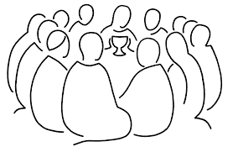
14 - Notre Dieu s´est fait homme

1 - Notre Dieu s´est fait homme
Pour que l´homme soit Dieu,
Mystère inépuisable, fontaine du Salut.
Quand Dieu dresse la table, Il convie ses amis,
Pour que sa vie divine soit aussi notre vie !

2 - Le Seigneur nous convoque
Par le feu de l´Esprit
Au banquet de ses noces célébrées dans la joie.
Nous sommes son Église, l´Épouse qu´il choisit,
Pour vivre son alliance et partager sa vie.

3 - Merveille des merveilles, miracle de ce jour !
Pour nous Dieu s´abandonne
En cette Eucharistie.
Chassons toute indolence,
Le Christ est parmi nous,
Accueillons sa présence et offrons-nous à lui.

LITURGIE DE L’ENVOI

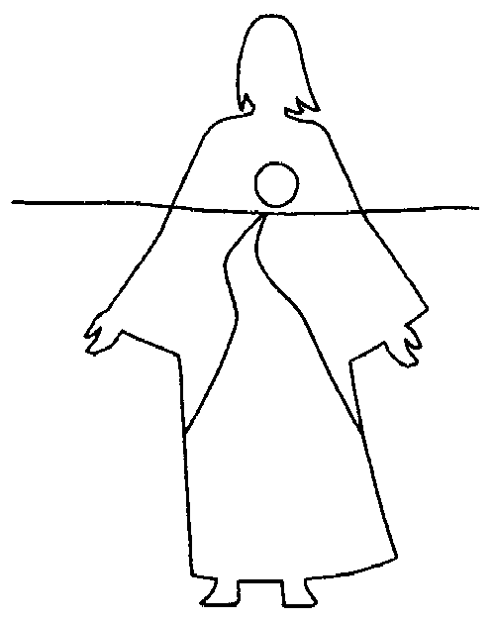
15 - Tournés vers l’avenir

R - Tournés vers l’avenir,
Nous marchons à ta lumière,
Fils du Dieu vivant.
Tournés vers l’avenir
Comme un peuple
Qui espère le soleil levant.

2 - Espérer le réveil de la terre,
L'Esprit-Saint plane encore sur les eaux;
Dieu travaille et son oeuvre est lumière,
Chaque jour l'univers est nouveau.

4 - Espérer un printemps pour l'Eglise,
Tant d'hivers ont figé nos élans!
Ta jeunesse, Dieu fort, nous anime,
Nous verrons des étés florissants.

7 - Espérer le grand vent de ton souffle,
Nous irons où l'Esprit conduira.
Toi, Seigneur, avec nous tu fais route,
Tous ensemble avançons sur tes pas.

16 - Rendons gloire à notre Dieu

R - Rendons gloire à notre Dieu !
Lui qui fit des merveilles,
Il est présent au milieu de nous
Maintenant et à jamais !
1 - Louons notre Seigneur,
Car grande est sa puissance,
Lui qui nous a créés,
Nous a donné la vie.

2 - Invoquons notre Dieu,
Demandons-lui sa grâce,
Il est notre Sauveur,
Notre libérateur.

17 - Jubilez, criez de joie

R - Jubilez, criez de joie!
Acclamez le Dieu trois fois Saint!
Venez le prier dans la paix,
Témoigner de son amour.
Jubilez, criez de joie pour Dieu, notre Dieu

1 - Louez le Dieu de lumière.
Il nous arrache aux ténèbres.
Devenez en sa clarté
Des enfants de la lumière.

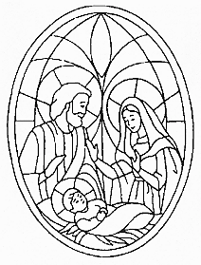
2 - Ouvrez-vous, ouvrez vos coeurs
Au Dieu de miséricorde.
Laissez-vous réconcilier,
Laissez-vous transfigurer.

18 - Il est né le divin Enfant

R - Il est né le divin Enfant,
Jour de fête aujourd'hui sur terre !
Il est né le divin Enfant,
Chantons tous son avènement.

1 - Le Sauveur que le monde attend
Pour tout homme est la vraie lumière,
Le Sauveur que le monde attend
Est clarté pour tous les vivants.

2 - De la crèche au crucifiement,
Dieu nous livre un profond mystère,
De la crèche au crucifiement,
Il nous aime inlassablement.

19 - Vierge Sainte, Dieu t'a choisie

1 - Vierge Sainte, Dieu t'a choisie,
Depuis toute éternité,
Pour nous donner son Fils bien-aimé,
Pleine de grâce nous t'acclamons.

R - Ave ! Ave ! Ave Maria !

2 - Par ta foi et par ton amour,
Ô Servante du Seigneur !
Tu participes à l'oeuvre de Dieu,
Pleine de grâce, nous te louons.

3 - En donnant aux hommes, ton Fils,
Mère riche de bonté,
Tu fais la joie de ton Créateur,
Pleine de grâce, nous t'acclamons.

20 - donne nous ton fils

R - Vierge bénie entre toutes les femmes
Mère choisie entre toutes les mères
Mère du Christ et mère des hommes
Donne-nous ton fils, donne nous ton fils

1 - Entre toutes les femmes du monde
le Seigneur t'a choisie
pour que brille a jamais sur la terre
la lumière de Dieu

3 - En ton coeur O Marie nul obstacle
A l'amour infini
Le seigneur fait en toi ses merveilles,
il nous donnne son Fils

21 - Voici que l’ange Gabriel

R - Voici que l’ange Gabriel,
Devant la Vierge est apparu.
De toi va naître un enfant Dieu,
Et tu l’appelleras Jésus.

1 - De mon Seigneur j’ai tout reçu,
Je l’ai servi jusqu’à ce jour,
Qu’il fasse en moi sa volonté,
Je m’abandonne à son amour.

2 - Et Dieu se fit petit enfant,
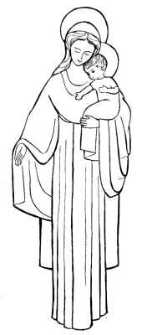
La Vierge lui donna son corps.
Il connut tout de notre vie,
Nos humbles joies et notre mort !

22 - Voici la demeure DE DIEU

R - Voici la demeure de Dieu
Parmi les hommes,
Marie, terre admirable,
Terre de la promesse,
Mère de l´Emmanuel.

1 - L´ange du Seigneur fut envoyé à Marie,
Et la Vierge fut éblouie par la lumière.
Ecoute, Marie, Vierge du Christ :
Tu concevras et tu enfanteras un fils,
Tu es le paradis nouveau et la terre promise
En toi le soleil a établi sa demeure.

PAROISSE ST SATURNIN
CHANTS AVENT-NOEL

LITURGIE DE L’ACCUEIL

1 - PREPAREZ, A TRAVERS LE DESERT

R - Préparez, à travers le désert,
Les chemins du Seigneur.
Écoutez, veillez, ouvrez vos coeurs,
Car Il vient, le Sauveur.

1 - Tracez, dans les terres arides,
Une route aplanie pour mon Dieu.
Les ravins seront relevés,
Tous les monts et les collines abaissés.

2 - Portez à mon peuple la joie,
Consolez, consolez mes enfants !
Proclamez le salut de Dieu,
Le rachat et le pardon des péchés.

3 - Voici, le Seigneur vient à nous,
Et sa gloire en ce monde paraît.
Sa Parole nous est donnée
Pour nos pas elle est lumière à jamais.

4 - Élève avec force ta voix !
Le voici, ton berger, ne crains pas !
Il rassemble tous ses enfants,
Les conduit sur les chemins de la Vie.

2 - HABITER LE SEUIL DE TA MAISON

R - Habiter le seuil de ta maison, Seigneur,
Guetter le temps de ton retour,
Comme un veilleur guette le jour,
Rester dans l’amour de ton nom.

1- Veiller pour être prêt le jour où tu viendras,
Préparer ton retour.
Viens, Seigneur, le monde a tant besoin de toi.

2 - Veiller en espérant que se lève le jour,
Annoncer ton retour.
Viens, Seigneur, le monde a tant besoin de toi.

3 - SI LE PERE VOUS APPELLE

1 - Si le Père vous appelle
A aimer comme il vous aime
Dans le feu de son Esprit
Bienheureux êtes-vous !

Si le monde vous appelle
A lui rendre une espérance
A lui dire son salut
Bienheureux êtes-vous !
Si l'Eglise vous appelle
à peiner pour le Royaume
aux travaux de la moisson
Bienheureux êtes-vous !

R - Tressaillez de joie ! Tressaillez de joie !
Car vos noms sont inscrits
Pour toujours dans les cieux !
Tressaillez de joie ! Tressaillez de joie !
Car vos noms sont inscrits
dans le cœur de Dieu !

2 - Si le Père vous appelle
A la tâche des Apôtres,
En témoins du seul Pasteur,
Bienheureux êtes-vous !
Si le monde vous appelle
A l'accueil et au partage
pour bâtir son unité
Bienheureux êtes-vous !
Si l'Eglise vous appelle
A répandre l'Evangile
en tout point de l'univers
Bienheureux êtes-vous !

4 - Debout, resplendis

1 - Debout, resplendis, car voici ta lumière,
Et sur toi la gloire du Seigneur. (bis)
Lève les yeux et regarde au loin,
Que ton cœur tressaille d´allégresse.
Voici tes fils qui reviennent vers toi,
Et tes filles portées sur la hanche.

R - Jérusalem, Jérusalem,
Quitte ta robe de tristesse !
Jérusalem, Jérusalem,
Chante et danse pour ton Dieu !

2 - Toutes les nations marcheront vers ta lumière,
Et les rois à ta clarté naissante. (bis)
De nombreux troupeaux de chameaux te couvriront,
Les trésors des mers afflueront vers toi.
Ils viendront d´Epha, de Saba, de Qédar,
Faisant monter vers Dieu la louange.

